**LAPORAN**

**TUGAS AHIR**

Mata Kuliah Pemrograman Berorientasi Objek



Disusun Oleh:

1. Sepvira Femy Dewinta Sari (2213020166)
2. Salsa Ambar Widyaningrum (2213020168)
3. Intan Nurafi Oktavia (2213020190)

PROGRAM STUDI TEKNIK INFORMATIKA

FAKULTAS TEKNIK DAN ILMU KOMPUTER

UNIVERSITAS NUSANTARA PGRI KEDIRI

TAHUN 2023

# Daftar Isi

DAFTAR ISI ii

BAB I PENDAHULUAN iii

Latar belakang iv

BAB II PEMBAHASAN

1. Flowchart 1
2. Class Diagram 3
3. Hasil dan Penjelasan 3

BAB III PENUTUP 17

Kesimpulan..................................................................................................17

DAFTAR PUSTAKA 17

# BAB I PENDAHULUAAN

Latar Belakang

Dalam era modern ini, teknologi informasi telah menjadi bagian integral dari kehidupan sehari-hari, memainkan peran kunci dalam memudahkan akses dan pengelolaan informasi. Salah satu aspek yang terus berkembang adalah aplikasi pencatatan atau note-taking, yang menjadi penting dalam membantu individu dan organisasi mengelola ide, tugas, dan informasi penting.

Pada umumnya, aplikasi catatan sederhana telah menjadi solusi umum untuk kebutuhan ini. Namun, kebutuhan akan aplikasi yang lebih efisien dan mudah digunakan semakin mendesak. Oleh karena itu, pengembangan aplikasi GUI (Graphical User Interface) catatan menjadi langkah logis dalam memenuhi tuntutan pengguna modern.

Dalam konteks ini, penelitian ini bertujuan untuk menyelidiki dan mengembangkan sebuah aplikasi GUI catatan yang tidak hanya memiliki antarmuka yang menarik secara visual tetapi juga menyediakan fungsionalitas yang canggih untuk meningkatkan efisiensi pengelolaan informasi. Penggunaan GUI dalam aplikasi catatan diharapkan dapat mempermudah pengguna dalam membuat, mengatur, dan mencari catatan dengan lebih efektif.

Dalam pengembangan aplikasi ini, penekanan akan diberikan pada inovasi, keterhubungan, dan kemudahan penggunaan. Aplikasi ini diharapkan dapat memadukan fitur-fitur canggih seperti pengenalan tulisan tangan, integrasi cloud, dan sistem pengorganisasian yang intuitif, guna memberikan pengalaman pengguna yang terbaik.

Selain itu, perlu juga dipertimbangkan aspek keamanan data, terutama jika aplikasi ini akan digunakan dalam konteks profesional atau bisnis. Pengamanan data yang baik akan menjadi elemen kunci untuk memastikan keberlanjutan dan adopsi luas aplikasi ini oleh berbagai lapisan masyarakat.

Dengan penekanan pada pengembangan aplikasi GUI catatan yang inovatif dan efisien, makalah ini berusaha untuk memberikan kontribusi positif terhadap perkembangan teknologi informasi dan memberikan solusi yang lebih baik dalam mengelola informasi di era digital ini.

# BAB II PEMBAHASAN

1. **Flowchat system**

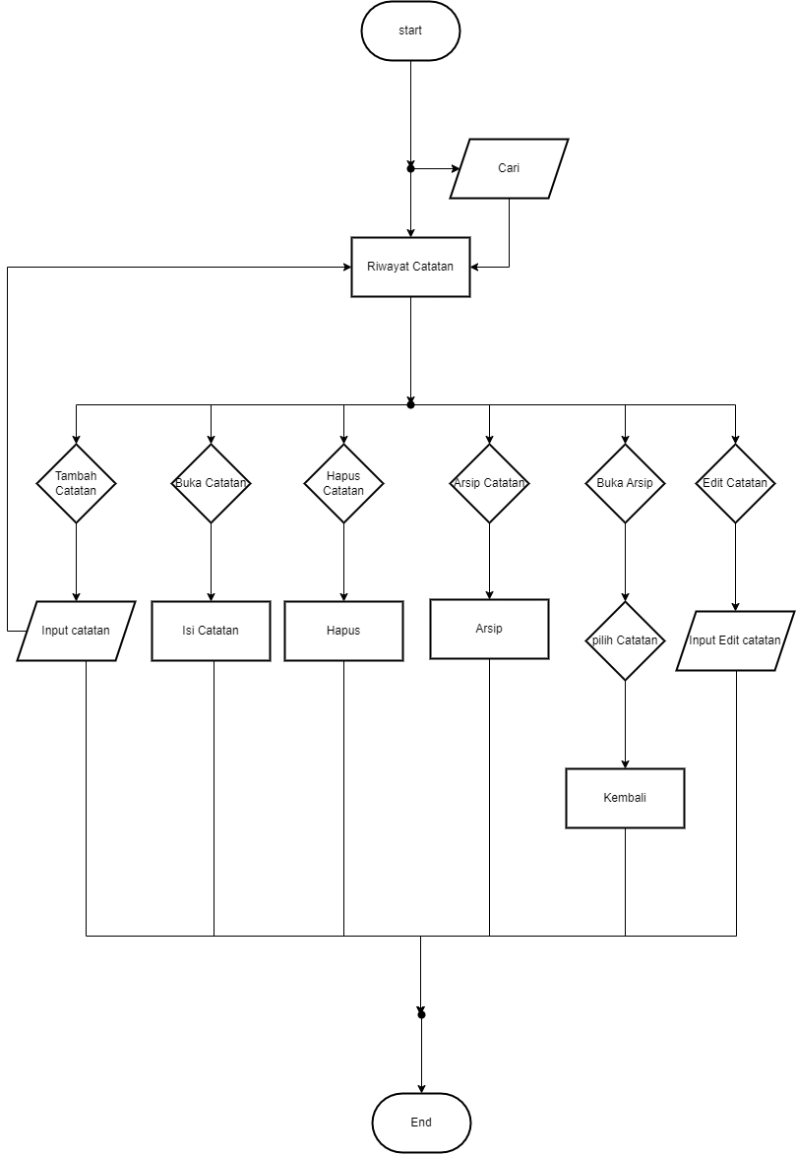

1. **Class diagram**

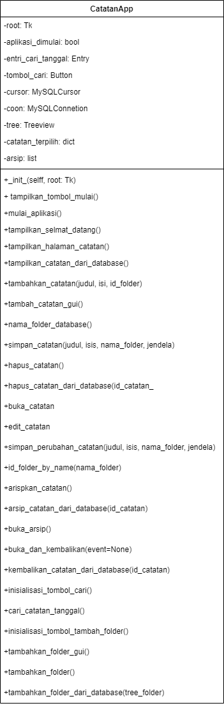

1. **Hasil program dan penjelasan**
2. Ketika program di run akan memunculkan jendela aplikasi galeri semua gambar (MainWindow)

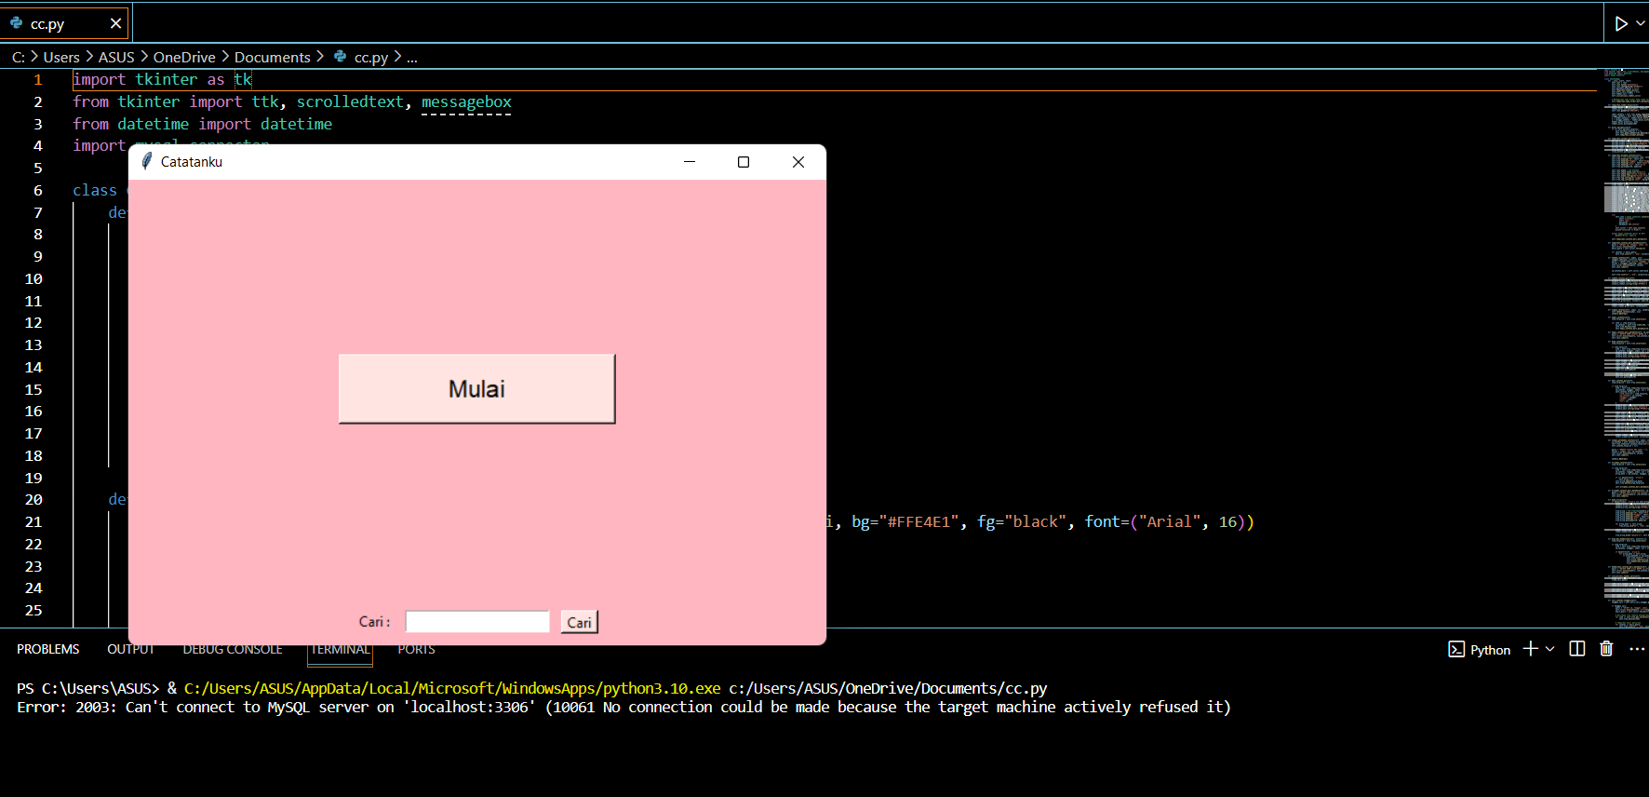

1. Setelah itu akan tertampil halaman yang akan menyapa pengguna, setelah kita klik “Mulai Catat” akan mulai ke fitur-fitur dari catatan.

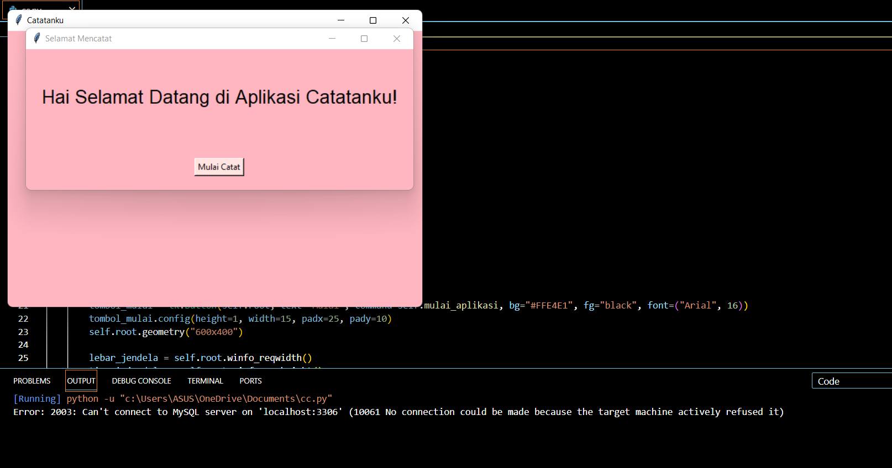

1. Dalam tampilan diatas sudah terdapat fitur yang dapat digunakan, untuk hasil catatan yang sudah ada, itu berasal dari database mysql, karena codingan pembuatan aplikasi ini sudah conect kedalam database sql.

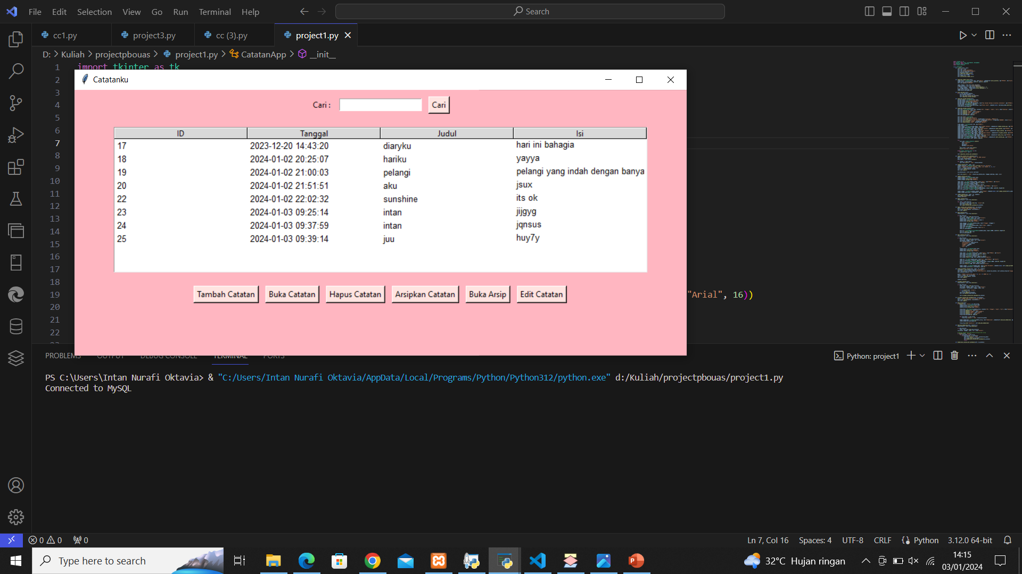

1. Selanjutnya kita dapat menambahkan suatu catatan baru dengan mengisi Judul, isi. Setelah di klik simpan, catatan tersebut akan tersimpan.

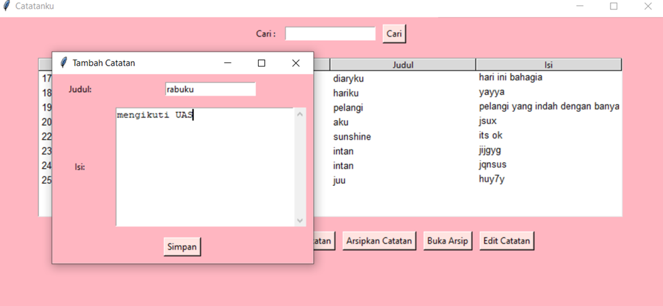

1. Ini merupakan hasil dari catatan yang sudah ditombol simpan tadi.

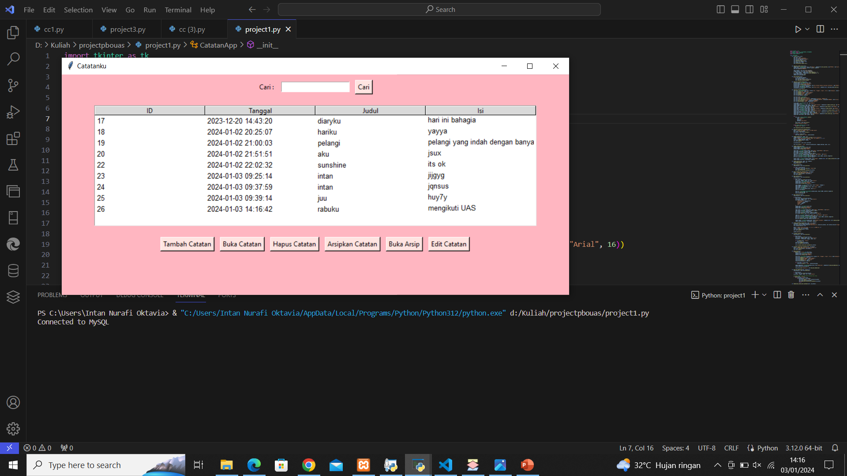

1. Ini merupakan hasil dari isi catatan yang kita buat tadi melalui dengan mengeklik tombol “Buka Catatan”

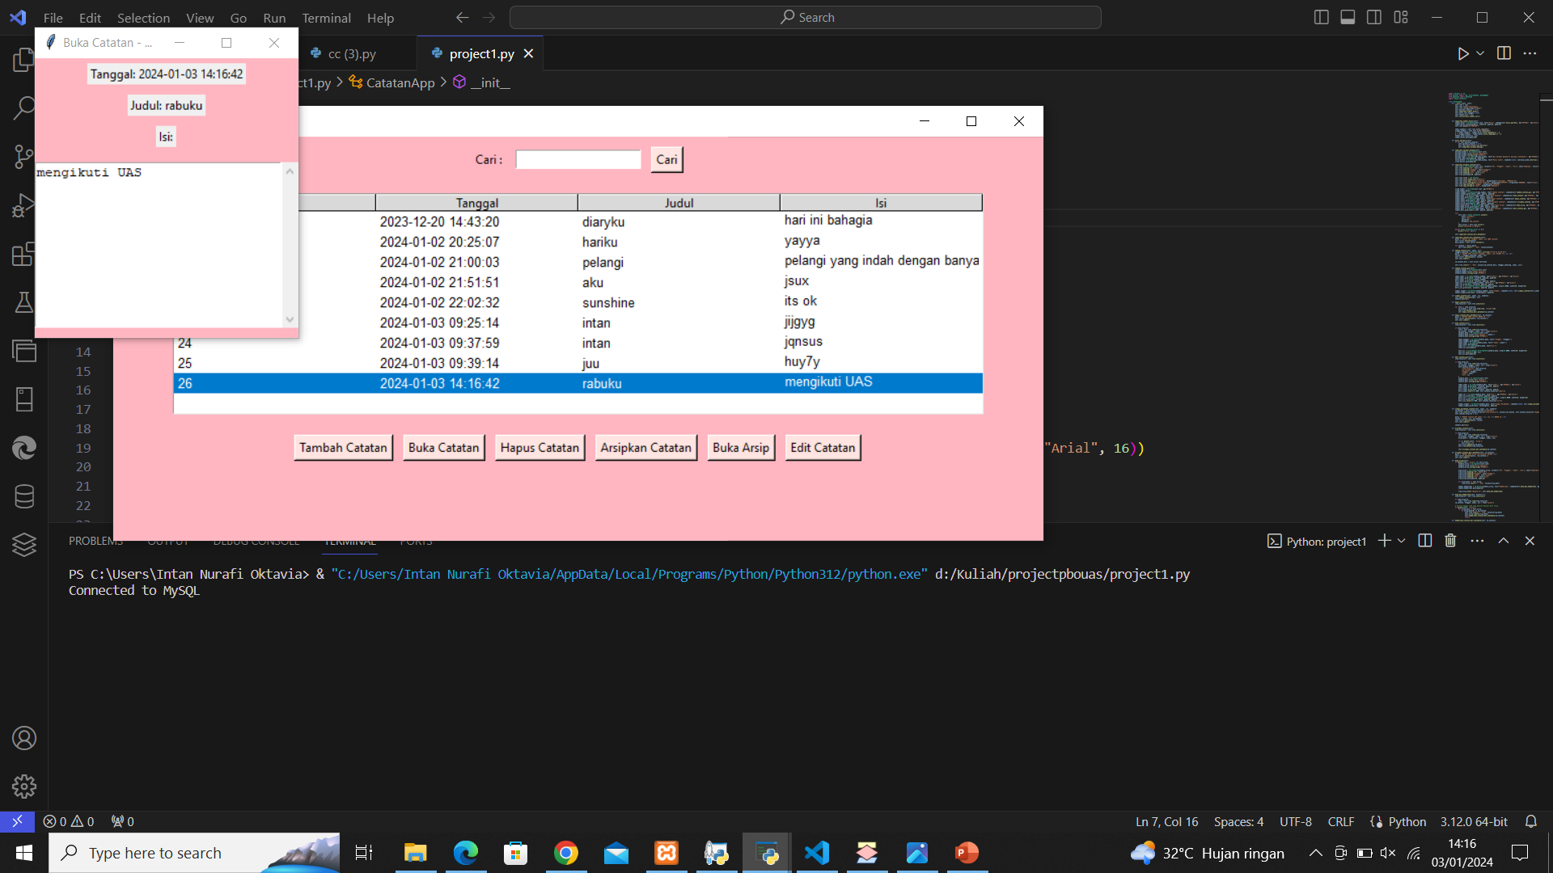

1. Jika kita memencet edit catatan, catatan tadi bisa diedit contohnya seperti diatas

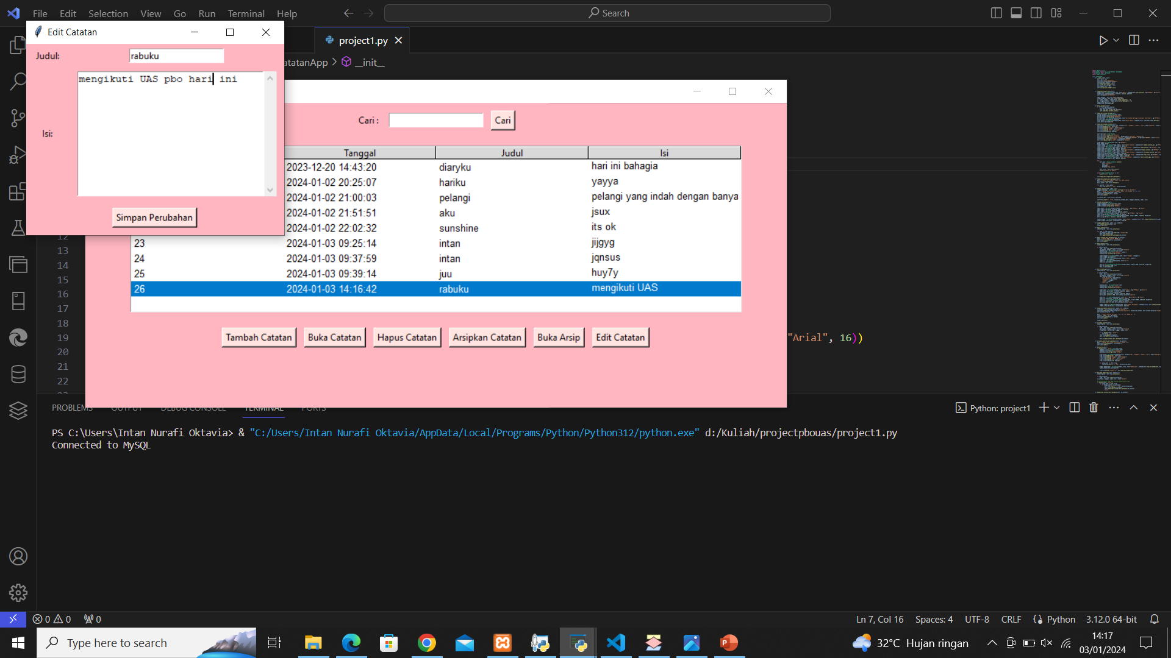

1. Hasil dari setelah kita mengedit catatan tadi

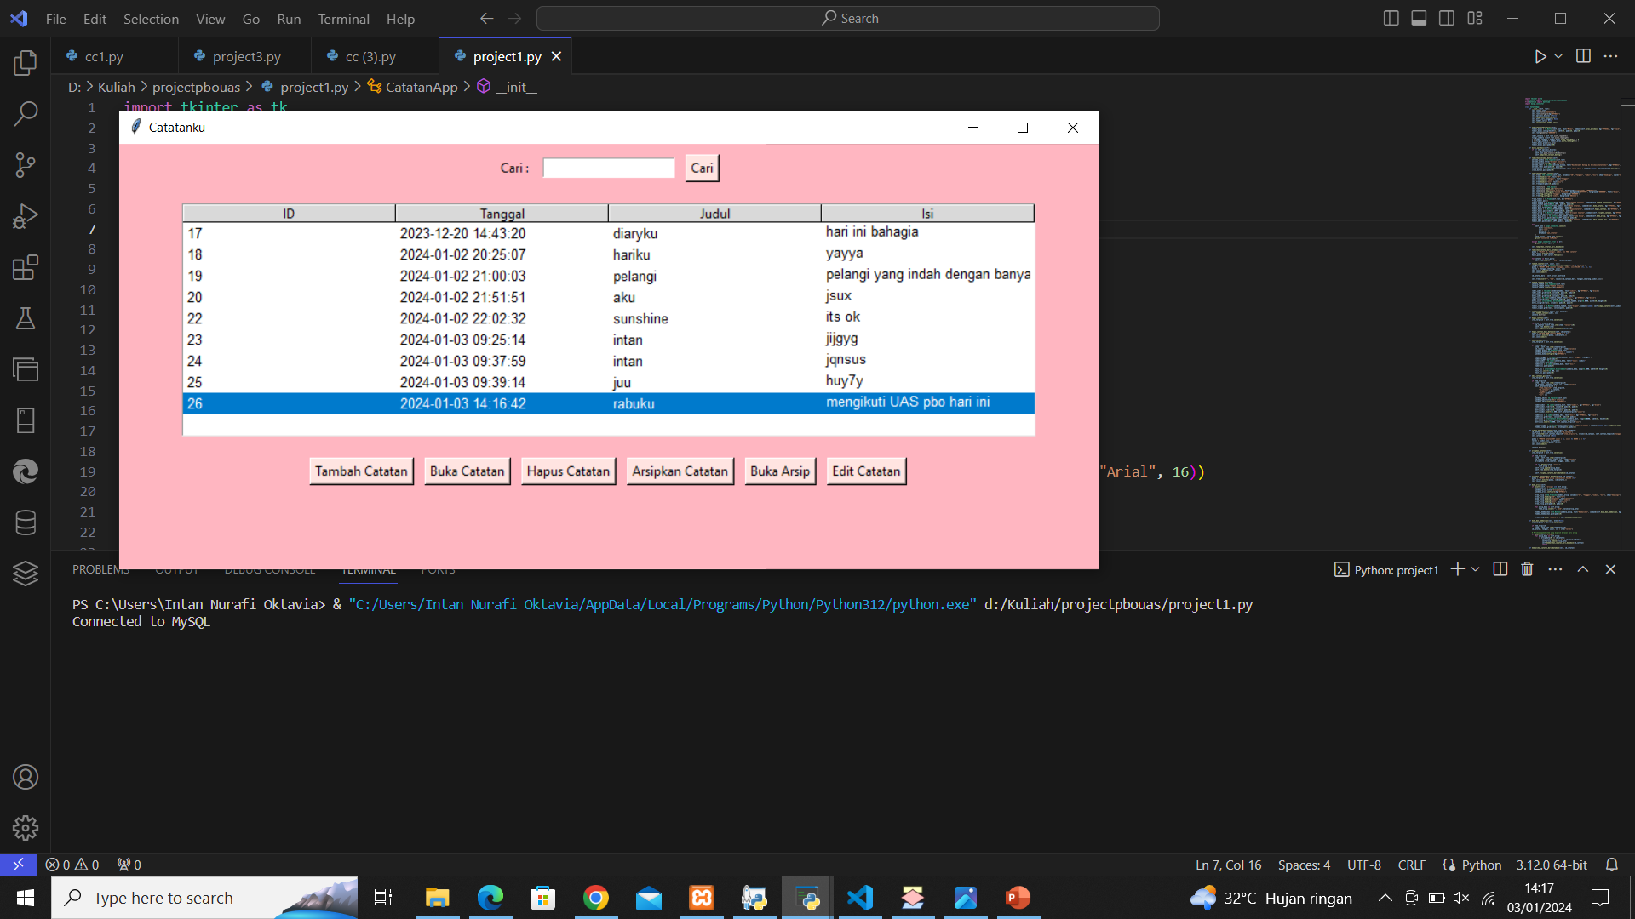

1. Untuk menggunakan fitur Arsipkan Catatan silahkan klik tombol Arsipkan catatan maka catatan akan masuk kedalam bagian arsip seperti diatas.

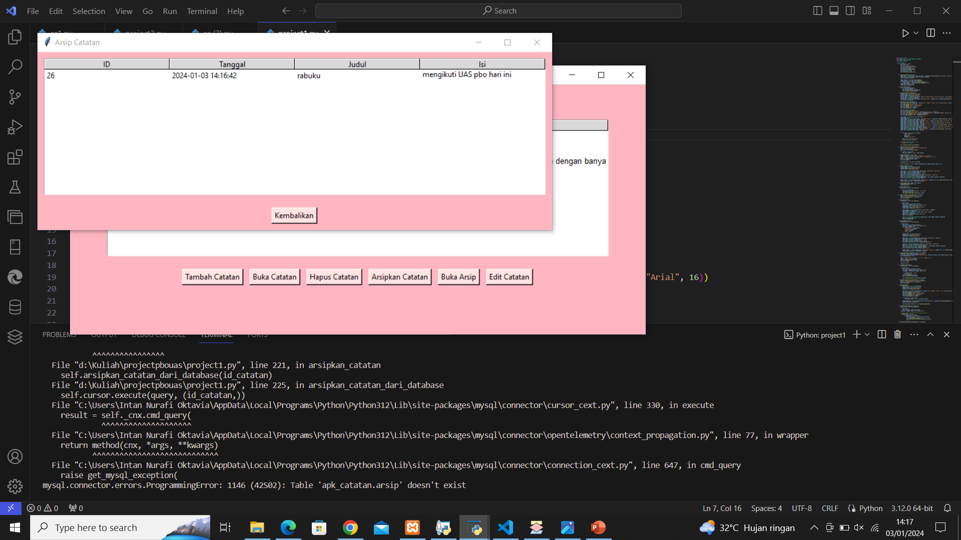

1. Jika ingin membuka catatan yang diarsip, kita harus mengekliok tombol buka catatan dan akan muncul seperti hasil diatas, hasil diatas merupakan catatan yang kita arsipkan.

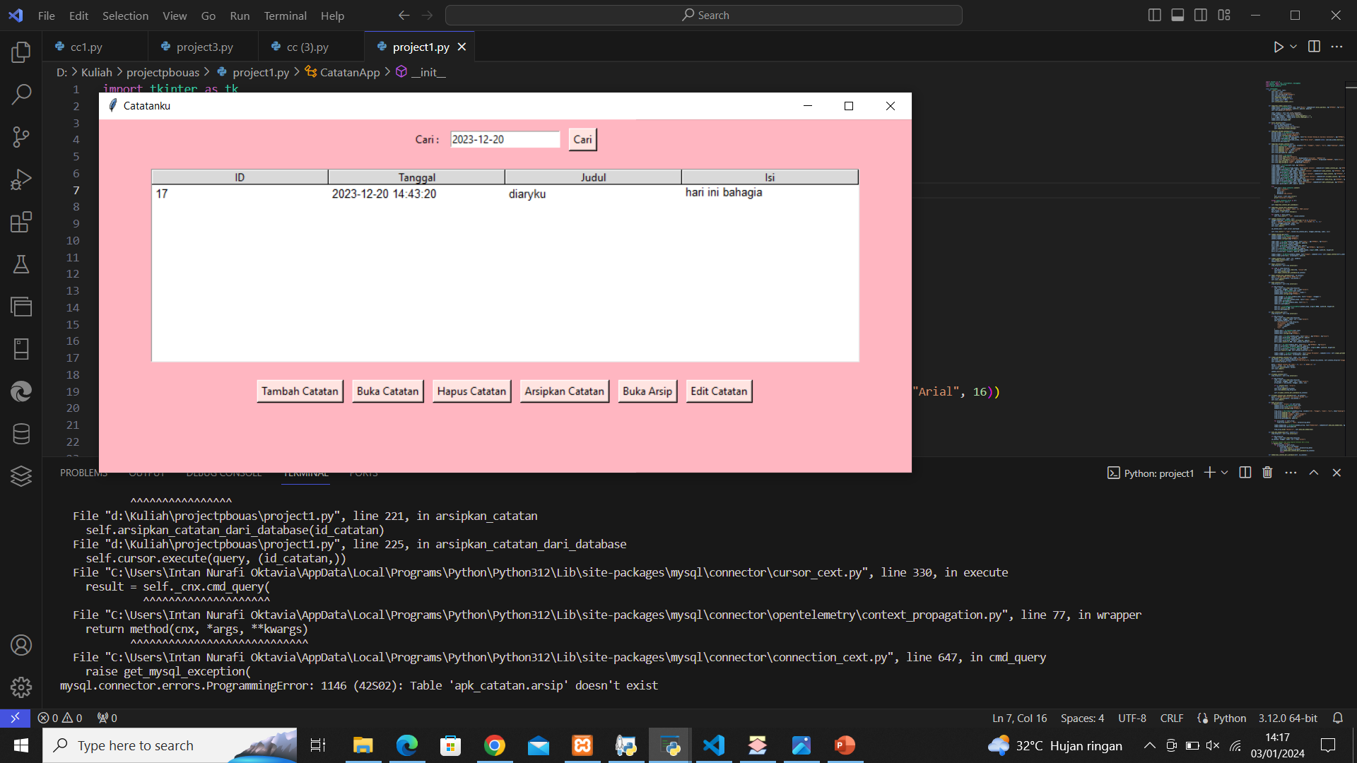

1. Jika ingin mengahpus catatan tinggal kita tombol catatan yang mau dihapus lalu kita klik Hapus Catatan.

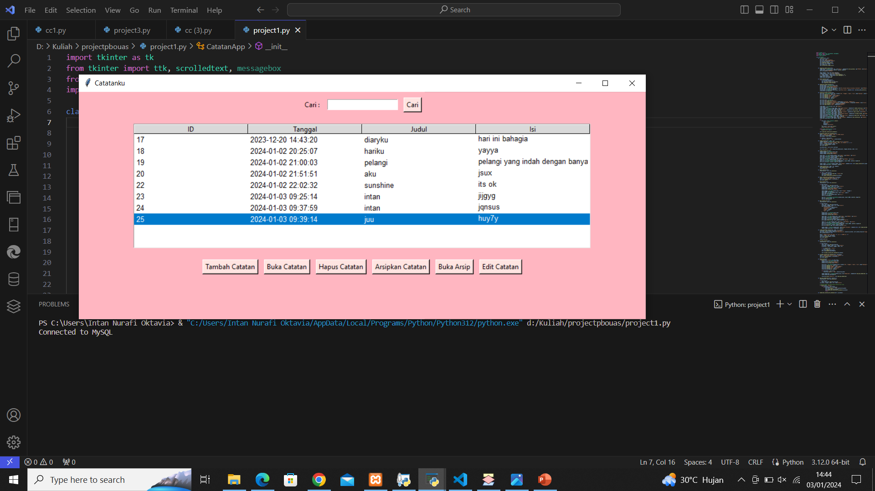

# BAB III

KESIMPULAN

Aplikasi Notes App merupakan sebuah aplikasi yang digunakan menyimpan catatan. Catatan tersebut dapat berupa jadwal atau pengingat yang memudahkan pengguna agar dapat selalu mengecek apa saja jadwal atau kegiatan yang akan dijalankan. Metodologi penelitian yang digunakan untuk membuat dan mengembangkan aplikasi Notes app menggunakan metode waterfall. Rancangan sistem yang dibuat menggunakan diagram use case, diagram activity dan diagram class. Rancangan sistem tersebut di implementasikan dan dikembangkan menggunakan sebuah aplikasi Android Studio. Bahasa pemrograman yang digunakan untuk API (Application Programming Interface) adalah Java. Berdasarkan hasil pengujian blackbox pada aplikasi Notes App, secara fungsional aplikasi Notes App ini dapat berjalan dengan baik seperti yang diharapkan. Aplikasi catatan ini dilengkapi dengan fitur berupa pembuatan memo, pengeditan, pengahapusan salah satu maupun seluruh memo/catatan atau yang biasa dikenal CRUD (Create, Read, Update, Delete) selain itu juga aplikasi ini memiliki fitur pencarian yang memudahkan pengguna untuk menemukan memo/catatan berdasarkan title yyang telah dibuat.

DAFTAR PUSTAKA

https://www.researchgate.net/publication/353036255_RANCANG_BANGUN_APLIKASI_CATATAN_SEDERHANA_BERBASIS_ANDROID